Хлівна О.В., вчитель хімії
Навчально-виховного комплексу «Загальноосвітня школа І-ІІІ ступенів №3 – колегіум» Смілянської міської ради Черкаської області

Проєкти як основа дослідницької діяльності на
уроках хімії в 7 класі НУШ
Сучасний етап реформування освіти передбачає максимальне розкриття індивідуальних можливостей кожного учня, розвиток його природних задатків і нахилів, формування інтелектуальної особистості, розвиненої, культурної, самодостатньої, спроможної до генерування власних ідей, прийняття власних рішень, професійного самовизначення і самозростання. І тому, задля забезпечення, успішної організації засвоєння учнями навчального матеріалу з хімії і відповідності сучасним вимогам слід враховувати багато чинників, одними з яких є форми, методи і засоби навчання. Одним з таких методів є дослідницький метод навчання. Застосування цього методу дозволяє здійснити найвищий етап проблемного навчання, учні проявляють максимальну самостійність під час вирішення нових для них навчальних проблем, різного роду пізнавальних задач, що потребують застосування вмінь аналізувати умови, вихідні дані, висувати думки про шляхи рішень, вибирати необхідний шлях розв’язку, застосовувати різні дії [1].
У запропонованих модельних програмах з хімії передбачено залучення учнівства до моделювання, здійснення досліджень і виконання дослідницьких проєктів (як реальних, так і віртуальних) для набуття нових знань і досвіду організації процесу власного навчання. Дослідницька діяльність має стати як способом пізнання природи, так і формування і розвитку вмінь розв’язувати навчальні й життєві проблеми. Це — виявлення проблематики дослідження, висування гіпотез, планування та виконання експериментів, прогнозування їх результатів, аналіз доцільності кожного етапу, пошук та узагальнення інформації, перетворення інформації з однієї форми на іншу, зокрема за допомогою цифрових ресурсів, її інтерпретування, математичне оброблення інформації, а також використання набутого навчального досвіду для розв’язання проблем природничого характеру, зокрема екологічних. У курсі хімії особливої уваги потребує подальший розвиток умінь визначати й розрізняти причини та наслідки, установлювати зв’язки між хімічною будовою речовин та їхніми властивостями, прогнозувати властивості речовин за їхньою будовою і будову за їхніми властивостями, взаємозалежність природних об’єктів, явищ і процесів, оцінювати вплив діяльності людини на довкілля тощо [6].
Дослідницька діяльність в урочний та позаурочний час сприяє формуванню основних груп компетентносте учнів. Уміння створювати, реалізовувати чи брати участь у проєктах формує життєву компетенцію особистості.
Проєктна діяльність - одна з найпопулярніших форм організації роботи з учнями в Новій українській школі, що забезпечує досягнення зазначеної мети. Найкраще дитина проявляє себе в діяльності. І чим вона активніша, тим багатогранніше розкривається особистість, формуються соціальні компетентності Такий формат навчання передбачає залучення учнів до систематизації та набування знань, створення власних продуктів. Він розвиває навички критичного мислення, співпраці, спілкування, міркування, синтезу та стійкості в умовах обмеженого часу та визначеної мети. Це також дає можливість вчителям побачити учнів у новому світлі, допомагати їм розвивати вроджені здібності в новий спосіб, що не вдається часом у традиційній системі уроку. Крім того, часто проєктне навчання реалізується через міждисциплінарні зв’язки, що виходять за межі програми одного конкретного предмету. Це значно розширює можливості вчителя і сприяє креативності, а учні часто мають завдання, у процесі вирішення яких отримують практичні навички, непередбачені в теоретичній частині навчального процесу. Оскільки навчання – це соціальна активність, яка відбувається в межах учнівських груп, культури та минулого досвіду, через проєктне навчання учні мають можливість використовувати не лише знання з навчальних дисциплін, а й вчитися вести перемовини, ухвалювати спільні рішення, нести відповідальність відповідно до ролі в навчальній команді й разом інтерпретувати результати своєї діяльності. Тобто навчання відбувається природним шляхом, ненав’язливо, адже ціль – не вивчити, а виконати завдання, отримати результат, що дійсно мотивує дітей.
Переваги проєктного навчання для учнів: традиційна аудиторія перетворюється у відкритий навчальний простір, в якому учні рухаються у власному темпі; у процесі виконання проєкту виникає потреба в самонавчанні та самовдосконаленні; навчання на основі запам’ятовування та повторення переходить до інтеграції, відкриття та презентації набутих знань; учні мають можливість проходити всі етапи “виробництва”: від ідеї, створення моделі майбутнього продукту до його реалізації.
Переваги проєктного навчання для вчителів: надає вчителям можливість вибудувати позитивну історію стосунків з учнями за нових умов; підібрати учням ролі, підкресливши їхні індивідуальність і природні таланти. Звичайно, на фоні очевидних переваг існує й певна небезпека застосування проєктного навчання: виникає ризик не виконати навчальну мету і не досягти результатів. Але цього можна уникнути, якщо раціонально спланувати процес [2].

Організація проєктної діяльності
Вимоги до організації проєктної технології:
1. Наявність значної дослідницької проблеми (завдання), яка вимагає комплексних знань, дослідницького пошуку для її вирішення.
2. Практичне, теоретичне, пізнавальне значення очікуваних результатів (вміння презентувати результати дослідження).
3. Самостійна (індивідуальна, групова, парна) діяльність учнів.
4. Структурування основної частини проєкту (із зазначенням поетапних результатів).
5. Використання методів дослідження: виявлення проблеми проблем, що випливають з неї, гіпотеза їх вирішення, обговорення методів дослідження, оформлення кінцевих результатів, аналіз даних, узагальнення, коригування, висновки.
На першому етапі діяльності вчитель допомагає учням обрати тему проєкту. Цей момент є найважливішим на підготовчому етапі. Саме визначення теми окреслює наступну пошукову, дослідницьку чи творчу діяльність учнів. Отже, учні обирають тему, а вчитель активізує діяльність, показує цікаве аспекти дослідження.
Наступний етап – визначення мети та формулювання завдань. Мета проєкту має бути його кінцевим результатом. Тому, визначивши проблему та обравши тему проєкту, учні формулюють ключові, тематичні та змістовні запитання, які допомагають визначити мету та завдання проєкту.
Розробка плану проєкту. Метою цього сегменту групової роботи є створення детального плану проєкту. Перед плануванням діти повинні обговорити кінцевий результат проєкту, щоб розробити моніторинг досягнення мети проєкту.
Наступним пунктом учнівського проєкту є обговорення засобів презентації результату – презентація проєкту. Презентація проєкту – це передостанній етап у проєктній діяльності групи, де учасники презентують результати своєї роботи. Важливою умовою є коротка презентація основної теми, мети, завдань проєкту та досягнень, особисті чи групові дослідження, важливість результатів. Учні обговорюють шляхом мозкового штурму тощо усі можливі варіанти представлення результатів роботи команди проєкту. Учні
вибирають форму викладу, яка може найбільш ефективно довести переконливість ідей, пропозицій, важливість обраної теми, а вчитель коригує
діяльність дітей, вносить пропозиції, презентує ідеї, які обговорюються в групі
проєкту.
Кінцевий етап - аналіз результатів проєкту та оцінення.
Проєктна діяльність впливає на розвиток учнів. Вона допомагає учителеві впливати на зовнішні мотиви (прагнення бути дорослим) та на внутрішні мотиви (бажання успіху, отримання нових знань тощо) школяра. Проєктна діяльність інтегрує всі види сучасної діяльності людини, та націлена на досягнення єдиної мети освіти: забезпечення інтелектуального, фізичного і соціального розвитку учня [5].

Критерії оцінювання проєктної діяльності учнів на уроках хімії
Вчитель обговорює з учнями критерії оцінення перед початком
виконання проєкту.
За основні критерії оцінювання проектів вважаю потрібним взяти такі:
- значущість і актуальність проблеми, адекватність темі, що вивчається;
- коректність методів досліджень і обробки даних;
- активність кожного учасника відповідно до його індивідуальних можливостей;
- колективний характер рішень;
- характер спілкування, взаємодопомоги, взаємодоповнення учасників проєкту;
- залучення знань з інших предметів;
- уміння аргументувати свої висновки;
- естетика оформлення результатів;
- уміння відповідати на запитання опонентів, лаконічність і аргументованість кожного виступу;
- дотримуватись правил безпежи під час дослідження та експерименту [4].
Звичайно, критерії можуть змінюватися в залежності від конкретного
завдання та вимог. Важливо, щоб критерії оцінювання були чіткими та зрозумілими для учнів і вони могли б самостійно оцінювати свою роботу з використанням цих критеріїв.

Науковий метод інженерний дизайн у хімії
Семикласники знайомляться з елементами інженерного дизайну під час освітнього процесу на уроках хімії, виконуючи власні дослідження, самостійні чи групові групові проєкти.
Науковий метод та інженерний дизайн є ключовими поняттями у розвитку та використанні хімічних процесів, матеріалів та продуктів. Ці дві концепції використовуються для розробки нових хімічних речовин, матеріалів та продуктів, а також для вдосконалення існуючих технологій та процесів.
Науковий метод у хімії використовується для пошуку та вивчення нових хімічних речовин, їх властивостей та взаємодій. Цей метод базується на використанні експериментів, аналізі даних та розумінні хімічних закономірностей. Науковий метод включає в себе пошук гіпотез, їх перевірку шляхом експериментів та аналіз результатів.
Інженерний дизайн у хімії використовується для створення нових технологій та процесів для виробництва хімічних речовин та продуктів. Цей метод базується на використанні наукових знань та інженерних принципів для розробки ефективних та економічних хімічних процесів. Інженерний дизайн включає в себе проектування устаткування та процесів, вибір матеріалів та розробку оптимальних умов виробництва.
Обидва ці підходи є важливими для розвитку хімічної промисловості та виробництва нових хімічних продуктів. Поєднання наукового методу та інженерного дизайну дозволяє розробляти нові технології та процеси, які є ефективними, безпечними та екологічно чистими.

Здобуваємо й застосовуємо хімічні знання безпечно
Перші кроки в хімічну науку передбачають знайомство з лабораторним посудом та обладнанням хімічного кабінету. Вчитель знайомить учнів з лабораторним посудом, обладнанням кабінету хімії, правилами безпечної поведінки, найпростішими лабораторними операціями з речовинами. Але поряд з цим можна запропонувати цікавий проєкт «Виготовлення хімічного приладдя з підручних матеріалів». Виготовлення саморобного обладнання для домашніх хімічних дослідів має кілька значущих переваг. Саморобне обладнання може бути дуже доступним та економічно вигідним. Адже багато матеріалів можна знайти вдома або придбати за невеликі кошти. Це особливо важливо, якщо бюджет обмежений. Виготовлене власноруч обладнання можна пристосувати й змінити під конкретні потреби. Це відкриває широкі можливості для креативності й дослідництва.
Захоплюючою, цікавою та корисною активністю для учнів може бути виготовлення окопних свічок. Для цього потрібно підготувати банки, цупкий картон та парафін.

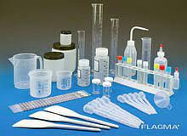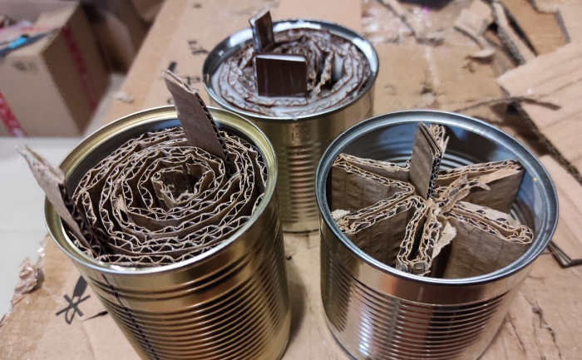
Вивчення складу етикеток хімічних засобів та значення маркувань.
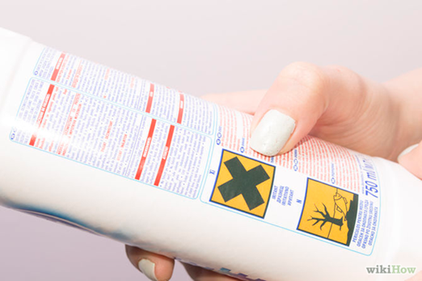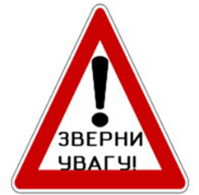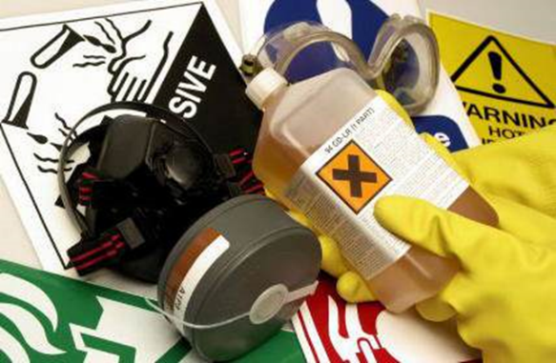
Досліджуємо й моделюємо речовини, механічні суміші й системи речовин
Досліджуємо й моделюємо речовини, механічні суміші й системи речовин – це друга тема за програмою Лашевської Г.А. Автор модельної програми пропонує захоплюючі, навчальні проєкти-дослідження «Парфумерно-косметична майстерня» [7]. Вони можуть включати в себе дослідження різних ароматів, вивчення властивостей різних інгредієнтів та створення власних парфумів та косметичних засобів. Головне – пам'ятати, що
безпека є найважливішою, тому використовуйте тільки безпечні інгредієнти та дотримуйтесь всіх правил безпеки при роботі з хімічними речовинами.

Мило на основі дитячого мила
Для початківців миловарів підійде найпростіший рецепт - з дитячого мила. Брусок дитячого мила потрібно натерти на тертці, отриману стружку перекласти в скляну жароміцну ємність і поставити на водяну баню (розігріваємо до температури 60-65 °С). Якщо хочеться додати рослинні масла у твердому вигляді, то необхідно розтопити спочатку їх, а потім вже додати мило. Туди ж вливаються трав'яні відвари, молоко або вода в пропорції 100 г рідини на 100 г мила. Після того як маса стане тягучою і однорідною, її потрібно зняти з водяної бані і додати барвники, ефірні масла та інше. Ми до до рідкої основи додавали розчинну олію Авокадо – 1/3 чайної ложки. Перемішували масу, додавали помаранчевий барвник (7 крапель) і знову змішували, а також, щоб наше мило мало чудовий запах додали запашку 5 крапель ароматизатору і знову перемішували. Заключний етап - розлити майбутнє мило за формами і дати застигнути.

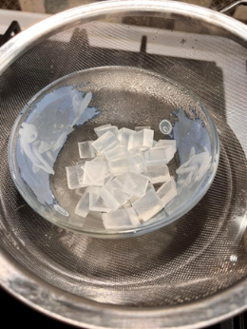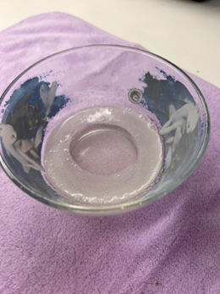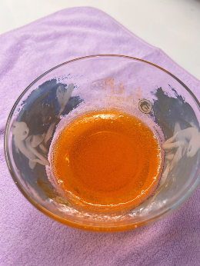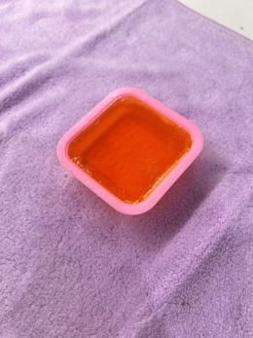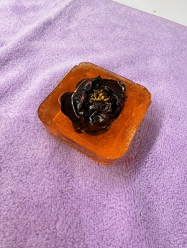
Парфуми власноруч
Створення парфумів – це відмінним спосіб познайомити дітей із хімічними речовинами та процесами, а також розвинути їхній творчий та науковий потенціал.
Перший етап – підготовчий. Спочатку потрібно підготувати основу парфумів: можна використовувати спирт або масла, такі як оливкова або кокосова олія. Обрати ефірні масла з різних рослин, які до вподоби (ваніль, лаванда, троянда, м'ята…). Пляшечки для зберігання: маленькі пляшечки або флакони для зберігання парфумів. Лійка: для переливання парфуму в пляшечки.
Наступний етап: додати приблизно 10-15 крапель ароматичного масла на 30 мл основи. Добре змішати інгредієнти, щоб парфум мав однорідну консистенцію. Після змішування оцінити поєднання. Для цього наносимо трохи суміші на папірець. Через пів години оцінити аромат. Можна створений парфум нанести на шкіру, щоб переконатися, що вам подобається аромат. Збережіть парфум в темному та прохолодному місці протягом кількох днів, щоб аромат міг розкритися. Дотримуйтеся заходів безпеки при роботі з маслами та іншими хімічними речовинами.


Виготовлення твердих парфумів
Виготовлення твердих парфумів – захоплюючий і нескладний процес, головне – дотримуватися правил безпеки, певної технології, кількості інгредієнтів. Щоб зробити аромат в твердому вигляді потрібні наступні компоненти та інструменти: медичний парафін або бджолиний віск; базовий ефірний екстракт (кокосовий, мигдальний або жожоба); ароматичні масла; контейнер, куди буде виливатися виготовлений аромат, найкраще підходять скляні або керамічні формочки, але можна брати і міцний пластик); скляну паличку, якою буде легко помішувати склад; піпетку; термостійку ємність і каструлю.
Перший етап - це виготовлення бази. Відміряйте по 1 ст. л. парафіну і базового ефірного екстракту. Віск відправте в термостійку ємність, а потім поставте на парову баню. Після досягнення рідкої структури воску, додайте до нього базовий екстракт. Починайте рівномірно змішувати інгредієнти, а коли маса стане однорідною, зніміть її з плити.

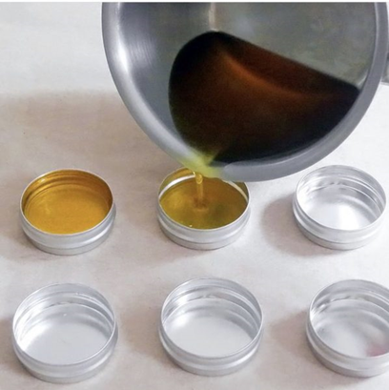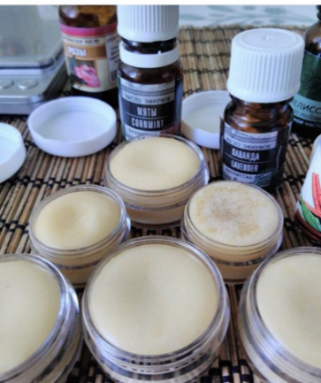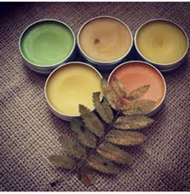
Тепер введіть підготовлені ефірні масла, на свій смак. При бажанні також можна додати крапельку вітаміну Е, він буде служити антиоксидантом і консервантом. Потім дбайливо змішайте компоненти, використовуючи тоненьке скельце або зубочистку. Залишилося тільки перелити рідину в підготовлену тару. Охолодження відбувається через 30-45 хвилин, після чого твердий парфум можна наносити на шкіру.

Блиск для губ
Для створення блиску для губ в домашніх умовах знадобиться кілька основних природніх інгредієнтів. Кокосове масло (або інше), яке допомагає зберігати губи зволоженими та м’якими. Для створення текстури рідкого блиску використовується косметичний віск або віск буряка, який зміцнює склад і допомагає блиску тривати на губах трохи довше. Створити освіжаючий ароматний ефект допоможе додавання кількох крапель ефірного масла до основи. Потрібно розтопити всі інгрідієнти на водяняй бані або в мікрохвильовці, змішати, та помістити в ємність до охолонення. Варто зазначити, що кожен може створити свої улюблені відтінки.

Екологічний миючий засіб
Виготовлення екологічно безпечного миючого засобу може бути цікавим і корисним проєктом для семикласників. Важливо пам'ятати, що цей засіб є безпечним, але перш ніж його використовувати, переконайтеся, що він не викликає алергічних реакцій.
Для виготовлення миючого засобу потрібні: 0,5 літра гарячої води, 1 столова ложка розведеного спирту, 4 столові ложки гліцерину та 25 г господарського мила. Господарське мило потрібно натерти на дрібну тертку, залити невеликою кількістю води та поставити на водяну баню, щоб воно розтопилося. Час від часу не забувайте помішувати суміш, а в кінці - злийте воду.
Дайте милу охолонути, а після цього додайте гліцерин та розведений спирт. Перемішайте, щоб утворилася однорідна маса. В процесі утвориться піна, її потрібно акуратно зібрати. Рідину перелийте в пляшечку з дозатором та дайте їй настоятися кілька годин. У вас повиннен вийти засіб у вигляді гелю, який справиться з забрудненням швидко і без проблем.

Проєкти-дослідження «Моя молекулярна кухня»
"Моя молекулярна кухня" - це проєкт-дослідження, який може бути цікавим та навчальним для дітей, які цікавляться хімією та кулінарією. Виконання проєктів сприяє розвитку наукових навичок, таких як дослідження, аналіз даних, експерименти та критичне мислення. Воно допомагає розвивати вміння аналізувати та розв'язувати проблеми на основі наукових даних. Основна ідея полягає в тому, щоб досліджувати фізичні зміни, утворення і розділення сумішей, хімічні процеси, які відбуваються під час приготування їжі та використання цього знання для створення нових та цікавих страв. Учні разом з рідними готують улюблену страву, фіксуюсь свої спостереження та презентують результати дослідження.

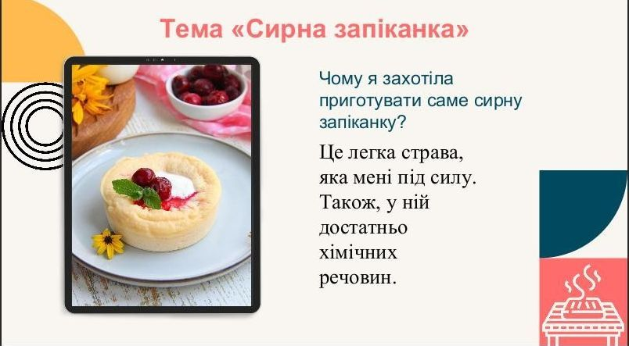
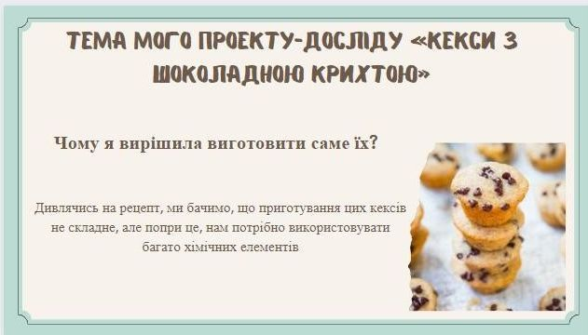
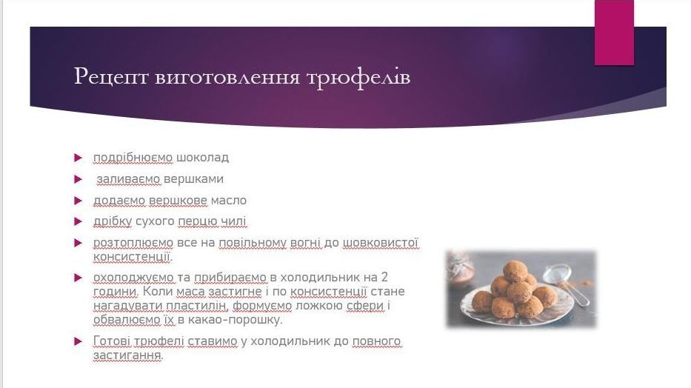
Звичайно, учні можуть приготувати страви, які їм смакують, але головне, що їхня кухня – це вже хімічна лабораторія. Діти працюють з речовинами, сумішами, спостерігають та описують фізичні і хімічні зміни речовин.

Досліджуємо й класифікуємо речовини
Вивчення курсу хімії в 7 класі завершується темою «Досліджуємо й класифікуємо речовини». Використовуючи здобуті знання і набутий досвід, учням пропонується виконати індивідуальний або груповий узагальнюючий проєкт та презентацією його у вигляді колажу або лепбуку.
Створення колажу на уроці хімії вважаю цікавим та корисним методом візуалізації теоретичного матеріалу. Вивчаючи тему, «Досліджуємо й класифікуємо речовини» учням було запропоновано створити колаж до теми. Ось кілька робіт, які презентували учні:
Тіло – матеріал – речовина
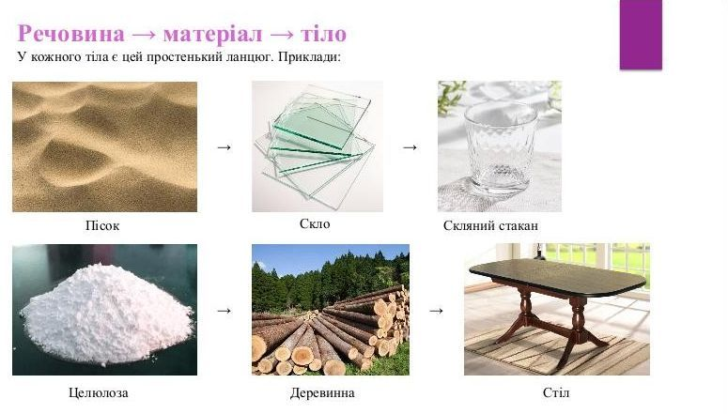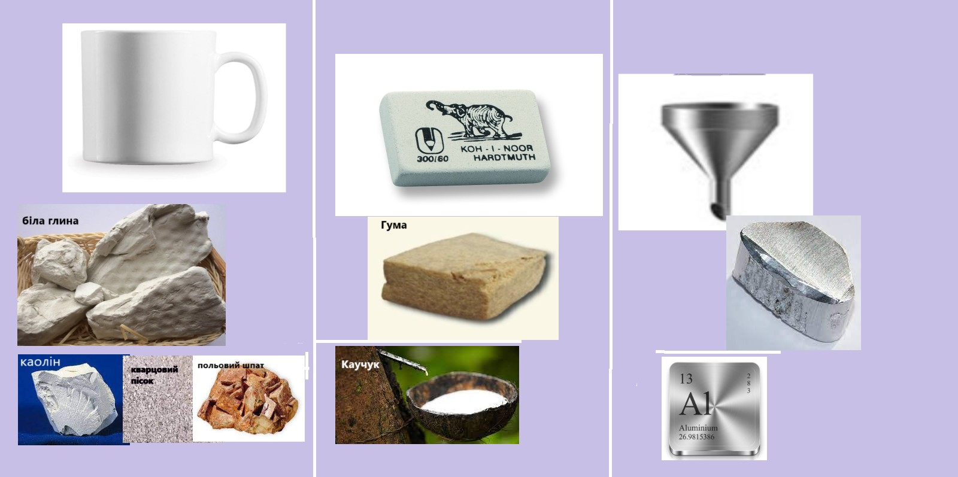
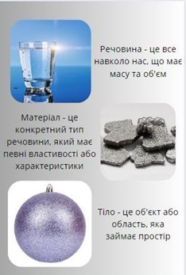
Фізичні та хімічні явища
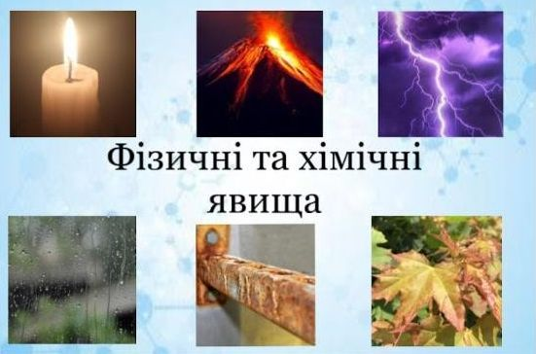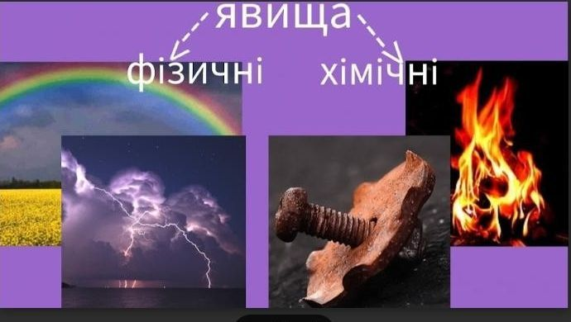
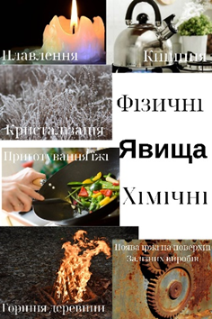
Суміші
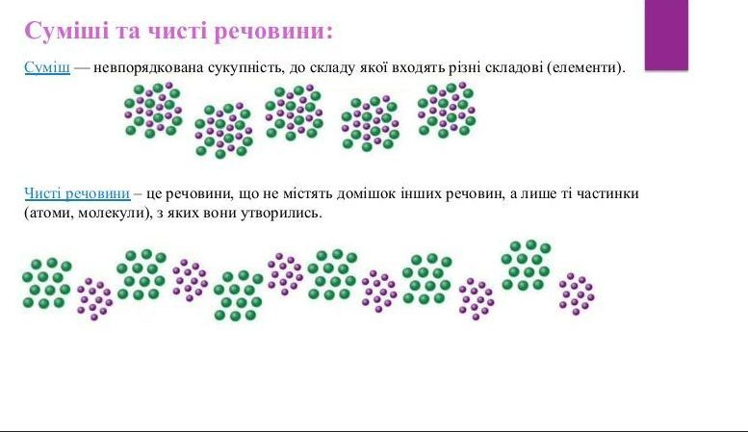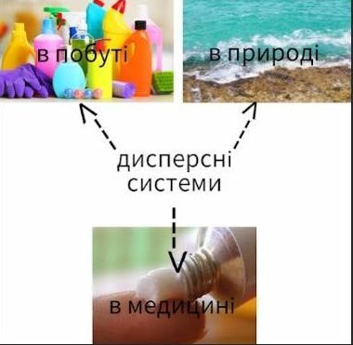
На мою думку, креативні, цікаві та пізнавальні завдання на уроці хімії так і в домашніх завданнях сприятимуть кращому розумінню матеріалу та його практичному застосуванню.
Одним з нестандартних та перспективних методів, які сприяють розвитку творчих здібностей, формують інтерес до вивчення теми є лепбук.
Лепбук (англ. «lapbook» – книга на колінах) – це книга або папка будь-якої форми та з будь-якої теми, з вкладеними у неї оформленими у оригінальний спосіб різноманітними мінікнижками, віконечками, малюнками, діаграмами, результатами власного дослідження. Він інформативний, багатофункціональний, сприяє розвитку творчості, уяви, може використовуватись одночасно групою учнів, має дидактичні властивості.
Переваги використання:
- допомагає за власним бажанням організувати отриману інформацію з вивченої теми;
- сприяє кращому розумінню та запам’ятовуванню матеріалу;
- зручний спосіб повторення та узагальнення вивченого;
- учень вчиться самостійно аналізувати та робити висновки;
- лепбук можна створити на будь-яку тему;
- дитина вчиться самостійно обирати та впорядковувати інформацію, яку вона додасть у лепбук [3].
Отже, створення лепбука на уроці хімії може бути чудовим способом активізувати навчання та заохочувати учнів до творчого мислення. Презентація лепбуків до теми «Досліджуємо й класифікуємо речовини».
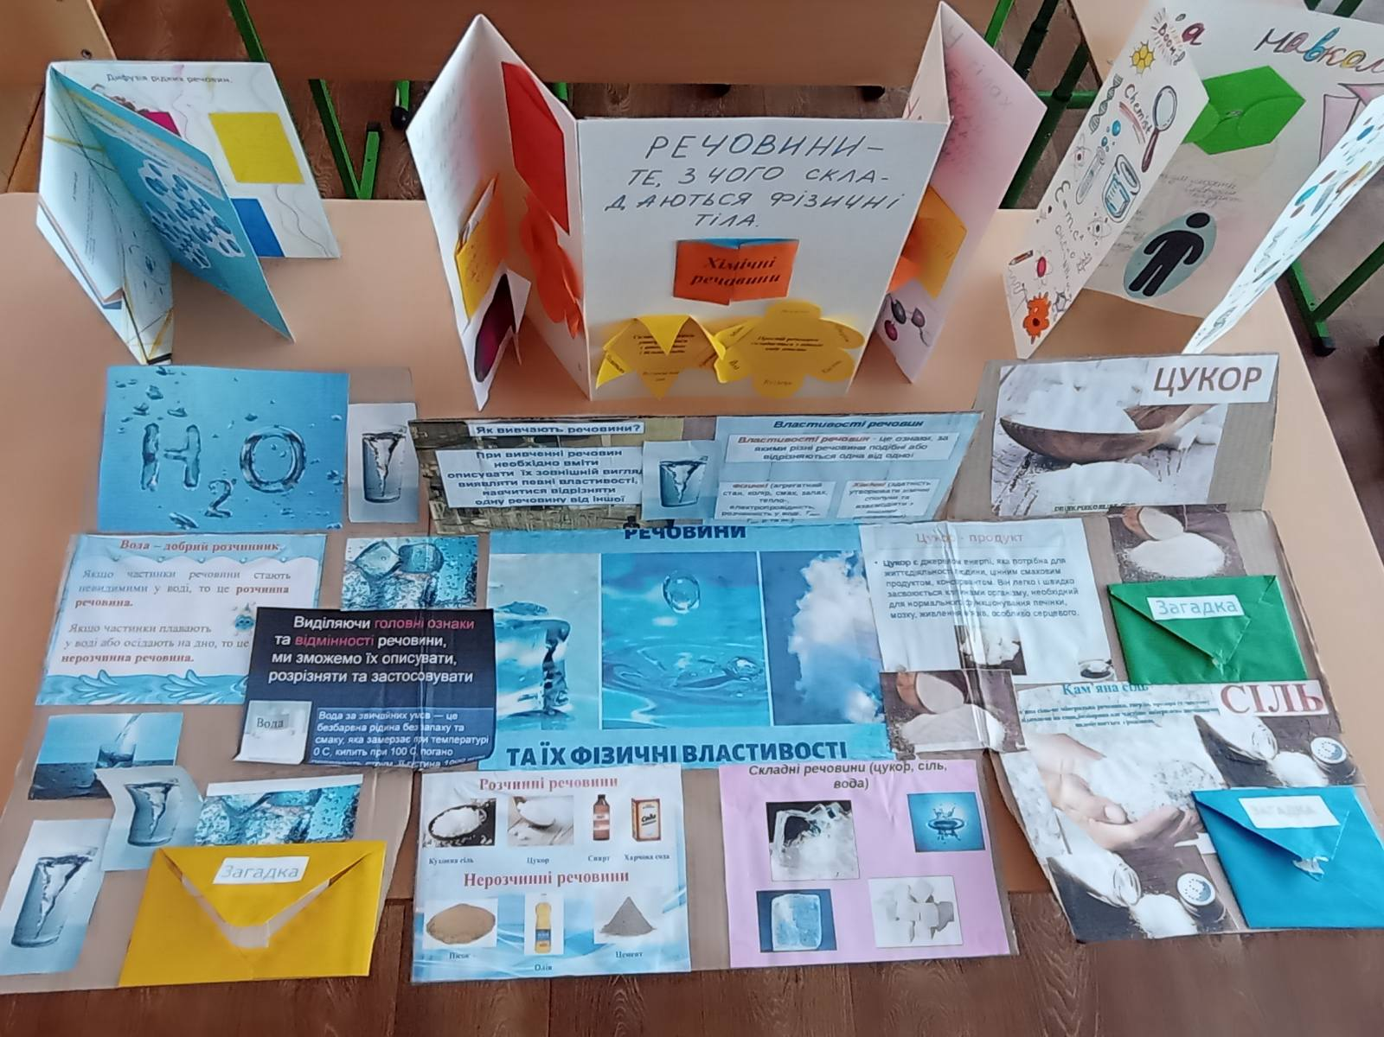

Проєкти органічно вписуються в освітній процес або виконуються в позаурочний час. Метод проєктів як педагогічна технологія відповідає основним положенням системи освіти: формує критичне і творче мислення як пріоритетні напрямки інтелектуального розвитку людини.
Таким чином, можна відзначити, що впровадження методу проектів у сучасних умовах показує, що з його використанням ефективність процесу навчання збільшується. Він дає змогу реалізувати низку найважливіших теоретичних положень, відкриває нові можливості у програмуванні освітнього процесу. За допомогою методу проектів здійснюються міжпредметні зв’язки та здобуваються знання через взаємодію учнів між собою та вчителем, що є дуже важливим для формування інтелектуальних здібностей учнів.

СПИСОК ВИКОРИСТАНИХ ДЖЕРЕЛ
1. Алексєєв Н.Г., Леонтович А.В. Критерії ефективності навчання учнів
дослідницької діяльності // Розвиток дослідницької діяльності учнів: Методичний збірник. – М.: Народне освіту, 2001. – З. 64-68.
2. Бібік Н. Нова українська школа: порадник для вчителя: підручник. Київ: Літера ЛТД, 2018. 160 с.
3. Гатовська Д. А. «Лепбук, як засіб навчання в умовах освітньої системі».
- Меркурий, 2015. — С. 162-164.
4. Загнибіда Н. М. Метод проєктів на уроках хімії. – Тернопіль–Харків: Ранок,
2011. – 128 с.
5. Лук’янова Л. Технологія організації проєктної діяльності. Імідж сучасного
педагога. 2009. № 10 (99). С. 16–21.
6. Модельна навчальна програма «Хімія. 7–9 класи» для закладів загальної
середньої освіти (авт. Лашевська Г. А.)
7. Пешук Л.В., Бавіка Л.І., Демідов І.Н. Технологія парфумернокосметичних продуктів .-К.:Центр учбової літератури, 2007.-376 с

